Министерство цифрового развития, связи и массовых коммуникаций РФ ордена Трудового Красного Знамени федеральное государственное бюджетное образовательное учреждение высшего образования

«МОСКОВСКИЙ ТЕХНИЧЕСКИЙ УНИВЕРСИТЕТ СВЯЗИ И

ИНФОРМАТИКИ»

Кафедра «Математическая кибернетика и информационные технологии»

Курсовая работа

по дисциплине «Структуры и алгоритмы обработки данных»

Выполнил: студент группы БФИ2204

Момотенко К.В.

Проверил: Симонов С. Е.

Москва 2024

**Цель:** Изучить структуры данных, такие как массивы и хеш-таблицы, а так же алгоритмы сортировки данных и поиска для этих типов данных.

**Задача:** Написать программу, которая будет считывать данные из CSV файла, содержащего информацию о продажах товаров в магазине. Данные в файле содержатся в следующем формате:

| Номер заказа | Дата заказа | Название товара | Категория товара | Количество продаж | Цена за единицу | Общая стоимость

Необходимо:

* Рассчитать общую выручку магазина
* Найти товар, который был продан наибольшее количество раз
* Найти товар, который принес наибольшую выручку
* Составить отчет, содержащий информацию об общей выручке магазина, количестве проданных единиц, каждого товара и доле каждого товара в общей выручке.

**Ход работы**

1. read_csv(file_name)

Функция: Чтение данных из CSV файла.

Описание: Функция read_csv принимает на вход имя файла CSV и возвращает список словарей, где каждый словарь представляет собой строку данных. Она открывает CSV файл, используя разделитель |, и пропускает первую строку (заголовок). Затем она считывает каждую строку и преобразует ее в словарь с соответствующими ключами: 'order_number', 'order_date', 'product_name', 'category', 'quantity_sold', 'unit_price', 'total_price'. Обработка строки включает преобразование значений quantity_sold, unit_price и total_price в целые и дробные числа. В случае ошибки при чтении файла или обработки строки, функция выводит сообщение об ошибке. Рисунок 1

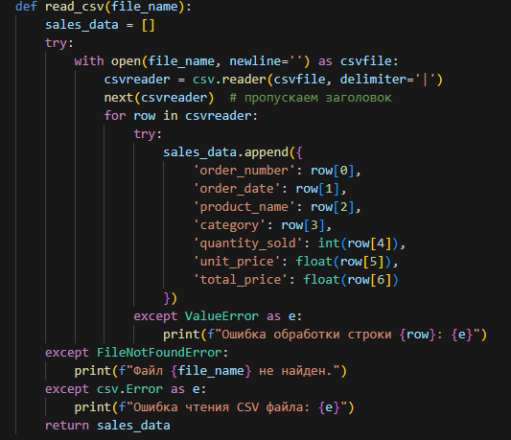

Рисунок 1 – Функция считывания данных

Алгоритм:

* Открытие файла.
* Чтение и пропуск заголовка.
* Чтение каждой строки и преобразование данных.
* Обработка ошибок чтения и преобразования данных.

2. calculate_total_revenue(sales_data)

Функция: Рассчитать общую выручку магазина.

Описание: Функция calculate_total_revenue принимает на вход список продаж и возвращает общую выручку, вычисленную как сумму значений total_price для всех продаж. Она использует генератор списка для суммирования значений. Рисунок 2



Рисунок 2 – Функция считывания данных

Алгоритм:

* Инициализация суммы.
* Итерация по списку продаж и суммирование total_price.

3. find_most_sold_product(sales_data)

Функция: Найти товар, который был продан наибольшее количество раз.

Описание: Функция find_most_sold_product принимает на вход список продаж и возвращает название товара, который был продан наибольшее количество раз. Она создает словарь, где ключами являются названия продуктов, а значениями — количество проданных единиц. Затем она находит ключ с максимальным значением. Рисунок 3



Рисунок 1 – Функция считывания данных

Алгоритм:

* Инициализация пустого словаря.
* Итерация по списку продаж и заполнение словаря.
* Поиск ключа с максимальным значением в словаре.

4. find_highest_revenue_product(sales_data)

Функция: Найти товар, который принес наибольшую выручку.

Описание: Функция find_highest_revenue_product принимает на вход список продаж и возвращает название товара, который принес наибольшую выручку. Она создает словарь, где ключами являются названия продуктов, а значениями — общая выручка от продаж этого продукта. Затем она находит ключ с максимальным значением. Рисунок 4



Рисунок 1 – Функция считывания данных

Алгоритм:

* Инициализация пустого словаря.
* Итерация по списку продаж и заполнение словаря.
* Поиск ключа с максимальным значением в словаре.

5. generate_report(sales_data)

Функция: Составить отчет по продажам.

Описание: Функция generate_report принимает на вход список продаж и возвращает строку отчета, включающую общую выручку и детализированную информацию по каждому продукту. Она рассчитывает общую выручку, создает словарь для хранения количества проданных единиц каждого продукта и вычисляет долю выручки для каждого продукта. Рисунок 5



Рисунок 1 – Функция считывания данных

Алгоритм:

* Расчет общей выручки.
* Инициализация пустого словаря для количества проданных продуктов.
* Итерация по списку продаж и заполнение словаря.
* Формирование строкового отчета.

6. write_to_excel(sales_data, report)

Функция: Запись данных в Excel файл.

Описание: Функция write_to_excel принимает на вход список продаж и отчет, и записывает их в Excel файл. Она создает новый Excel файл, добавляет заголовки и данные о продажах, а также информацию из отчета. Функция обрабатывает ошибки записи, включая недостаток прав доступа и другие возможные исключения. Рисунок 6



Рисунок 1 – Функция считывания данных

Алгоритм:

* Создание нового Excel файла.
* Добавление заголовков и данных о продажах.
* Добавление отчета.
* Сохранение файла с обработкой возможных ошибок.

**Вывод**

В ходе выполнения данной курсовой работы была разработана программа для анализа данных о продажах и формирования отчетов. Программа состоит из шести основных функций, каждая из которых решает конкретную задачу, связанную с обработкой данных, их анализом и генерацией итоговых отчетов. Разработанная программа автоматизирует анализ данных о продажах и создание отчетов. Она обрабатывает возможные ошибки и предоставляет важную информацию о продажах. Программа может быть легко адаптирована для других данных или задач, что делает ее полезным инструментом для бизнеса.